Памятка для родителей "Осторожно: тепловой и солнечный удар"

Летом дети максимальное время должны проводить на воздухе. Но, самая большая опасность для дошкольников – перегрев организма, солнечные ожоги, солнечный удар, поскольку маленький ребёнок обладает менее совершенной терморегуляцией и кожа его очень нежна.
До трёх лет световоздушные ванны можно проводить под навесом или в тени деревьев. При этом нужно соблюдать принцип постепенного обнажения тела ребёнка. Сначала от одежды освобождаются руки и ноги, а затем остальные части тела. Уже с 1,5 летнего возраста световоздушные ванны ребёнок может принимать в одних трусиках. Продолжительность первой такой ванны – 5 минут, затем время постепенно увеличивается до 30-40 минут. Световоздушные ванны особенно рекомендованы детям с ослабленным организмом. Лучшее время проведения – с 9 до 12 часов, на юге – с 8 до 10 часов. Каждую световоздушную ванну лучше всего заканчивать водной процедурой.
Дети дошкольного возраста после недельного курса световоздушных ванн могут начать принимать солнечные ванны. Загорать ребёнку лучше во время игр и движений.
Солнечные ванны в сочетании со световоздушными ваннами, а также водными процедурами оказывают прекрасное укрепляющее действие. Дети становятся устойчивее к простудным, гриппоподобным заболеваниям.
Осторожно: тепловой и солнечный удар!
Специалисты не делают больших различий между этими состояниями. И это понятно. В основе как теплового, так и солнечного удара лежит перегревание организма. Причиной теплового удара является затруднение теплоотдачи с поверхности тела. Часто это связано с длительным пребыванием в жаркой, влажной атмосфере. При солнечном ударе возникает нарушение кровообращения в головном мозге. Обычно это бывает, когда ребёнок ходит на солнце с непокрытой головой.
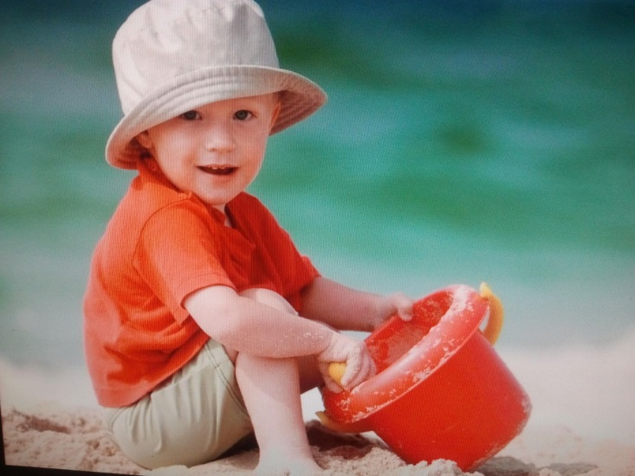
Чем меньше возраст ребёнка, тем он чувствительнее к действию жары и солнечных лучей. Поэтому перегрев организма у маленького ребёнка иногда может уже случиться во время приёма световоздушных ванн.
При лёгком солнечном или тепловом ударе симптомы в основном однотипны. Это – головокружение, слабость, головная боль. У малышей часто отмечается расстройство кишечника. В тяжёлых случаях могут появиться судороги, рвота, потеря сознания. Во всех таких ситуациях нужно срочно вызвать врача, а до его прихода перенести ребёнка в тень, смочит голову и грудь холодной водой, не переносицу положить холодный компресс, приподнять голову. Дайте ребёнку попить и успокойте его.
Будьте внимательны!
Перегрев организма или тепловой удар обычно возникает после длительного воздействия высоких температур на организм. Считается, что тепловому удару наиболее подвержены пожилые и ослабленные люди, но не стоит забывать и о малышах. Именно дети, у которых еще не полностью сформированы механизма терморегуляции, чаще всего становятся жертвами теплового удара. Данную ситуацию сильно усугубляет желание некоторых родителей во что бы то ни стало согреть ребенка. Кроме того, усложняет проблему повышенная влажность окружающей среды и нарушение питьевого режима, а именно недостаток жидкости. Детский организм содержит больше воды, чем взрослый, поэтому и ее нехватка сказывается более печально. Также негативно может сказаться переутомление.
